１１ 日常的な会話をする
雑談のような日常的な会話は、周囲の人との良い関係を作っていくうえで、重要な会話です。しかし、「何か話したいけど、何を話せばいいんだろう。」とか、「どんな風に話せばいんだろう。」と思って、話せないということもあります。
日常的な会話を上手にできるようになることで、人と一緒に過ごすことが楽しくなります。



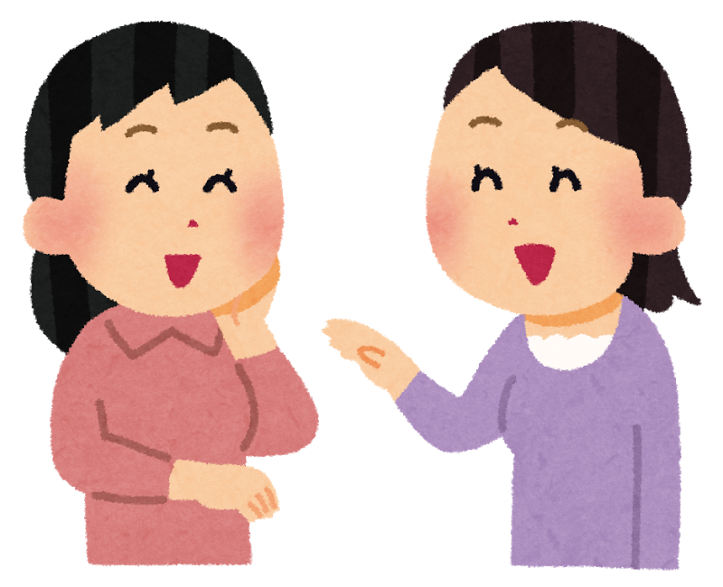

- 日常的な会話をするには、どのようなことに気を付けると良いでしょうか？
メモ

（１）オド美さんとツン太くんの場合を見てみましょう
オド美さんとツン太くんは、とさ子さんと２人きりになりました。とさ子さんと話したいとオド美さんとツン太くんは思っています。

オド美さんの場合

オド美さん：あ…、あの…。
とさ子さん：ん？なに？
オド美さん：えっと…、う～んと…。
とさ子さん：どうしたの？
オド美さん：う、うん。あのね。
とさ子さん：うん。なに～？
オド美さん：え…、あの…、なんでもない。
とさ子さん：そっか…。

ツン太くんの場合

ツン太くん：アルゼンチン負けたわ。
とさ子さん：え？何の事？
ツン太くん：は？W杯に決まってんだろ!?
とさ子さん：ごめんね。私サッカーあんまり詳しくなくって…。
ツン太くん：W杯ぐらい見るだろ！ふつう！
とさ子さん：そんな言い方しなくたっていいでしょ！

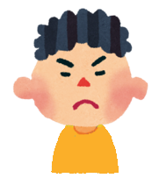




- オド美さんとツン太くんのやり取りをみてどう思いましたか？
オド美さんとツン太くんの対応のどこを変えると良いでしょうか？
メモ

（2）オド美さんとツン太くんの例から、日常的な会話には次のようなポイントがありそうです
自分から話しかけるポイント（「２ 会話を始める」も参考にしましょう）
- 天気や気温の話から始める
・天気や気温の話は、誰にとっても共通の話題です。
・「今日暑いね～」「今日はすごい雨だね～」と話をまず切り出してみましょう。

- 身近な話題を選ぶ
・身近な話題であると、話が続きやすくなります。
（例）ドラマ、アニメ、ニュース、ワイドショーネタ、おすすめのお店屋さん

- 自分の気持ちを伝える
・話題に対して、自分はどう思うか、どう感じるかを伝えましょう。
（例）面白かった、びっくりした、自分もやってみたくなった など

相手の話を聴くポイント（「3 上手な話の聴き方」も参考にしましょう）
- オープンな質問をする
・自分が話すだけでなく、相手の話も聴きましょう。
・オープンな質問とは「はい」「いいえ」で答えられる質問ではなく、「このお店どうだった？」「どこに行ったの？」「どうやって行ったの？」といった相手に自由に答えてもらうことのできる質問です。

- 相づちを打つ
・相手の話に合わせて、相づちを打ちましょう。
（例）「うんうん」とうなずく。「そうなんだ」「それで～？」など
・ハ行は相づちに使いやすいです。
（例）「は～」「へぇー!」「ふんふん」 など

- 相手の伝えたかったことを繰り返す
・相手の伝えたかったことを簡潔に繰り返しましょう。
・特に相手の気持ちのこもっている部分を繰り返すとより良いです。




家族に対して
⇒P113へ
職場の人に対して
⇒P114へ
友だちに対して
⇒P112へ
生活の中で、どのような人と日常的な会話をするでしょうか？

（3）日常的な会話が上手だとウワサのハナ子さんの会話を見てみましょう
～友だちに対して～




ハナ子さん：かつ子さん。今日雨大丈夫だった？
かつ子さん：あ、ハナ子さん。うん。そんなに濡れずに来れたよ～。
ハナ子さん：そっか。よかった～！
そういえば、かつ子さん、○○ってお店知ってる？
かつ子さん：う～ん。知らないな～。
ハナ子さん：今日雨だったから、いつもと違う道通ってきたら、○○っておしゃれなカフェ見つけたんだ。
かつ子さん：そうなんだ。カフェはたまに行くけど、○○は行ったことないな～。
ハナ子さん：すごいおいしそうなにおいがしてたんだ～。今度行って感想教えるね。
かつ子さん：うん！
ハナ子さん：かつ子さんは、いつもどんなところに行ってるの？
かつ子さん：う～ん。私は駅の近くにある～。
ハナ子さん：うんうん。
かつ子さん：○○ていうカフェかな～。
ハナ子さん：○○っていうカフェがあるんだ。
かつ子さん：うん。パンケーキがおいしいんだよ～。
ハナ子さん：パンケーキいいな～！詳しい場所教えてくれる～？
・・・・・・・・・・・・（会話が続く）・・・・・・・・・・・・・
ハナ子さんは、かつ子さんと２人きりになりました。ハナ子さんは、かつ子さんと話したいと思っています。
④ オープンな質問をする
② 身近な話題を選ぶ
⑥ 相手の伝えたかったことを繰り返す
⑤ 相づちを打つ
③ 自分の気持ちを伝える
① 天気や気温の話から始める
（4）日常的な会話が上手だとウワサのハナ子さんの会話を見てみましょう
～家族に対して～

ハナ子さん：おはよ～。今日暑いね～。
家族 ：うん。今日は今年で一番の暑さになるんだって。
ハナ子さん：そうなんだ！どおりで暑いはずだ～。そういえば、今日、海町さくらのサスペンスが放送される日だね。
家族 ：あれ？そうだっけ？
ハナ子さん：そうだよ～。あれすごく面白いんだ！
家族 ：そうなんだ～。ハナ子いつも見てるもんね～。
ハナ子さん：うん。毎週楽しみにしてるの！（家族の名前）はテレビいつも何見てるの？
家族 ：う～ん。いつも何見てるかな～。
ハナ子さん：うんうん。
家族 ：あ～。クイズ番組とか見てるわ～。
ハナ子さん：クイズ番組見てるんだ！
家族 ：そうだね～。何が正解なんだろうって思いながら見てると楽しいからね。
ハナ子さん：どれぐらい正解できるの？
・・・・・・・・・・・・（会話が続く）・・・・・・・・・・・・・
ハナ子さんは居間にいる家族と話そうと思っています。

① 天気や気温の話から始める

② 身近な話題を選ぶ

③ 自分の気持ちを伝える

④ オープンな質問をする

⑤ 相づちを打つ

⑥ 相手の伝えたかったことを繰り返す

（5）日常的な会話が上手だとウワサのハナ子さんの会話を見てみましょう
～職場の人に対して～

ハナ子さん：すごくいい天気になりましたね～。
職員 ：そうですね。今日は気持ちのいいお天気ですね。
ハナ子さん：今日は朝のニュースでとってもいいお天気になるって言っていたので、急いで洗濯物干して来たんです。
職員 ：これぐらい晴れたら洗濯物を干したのは大正解でしたね。

ハナ子さん：はい。嬉しくなりますね。○○さんは、いつもお昼ご飯はどうしておられるんですか？
職員 ：いつも外で食べてますね。なかなか。自分で作るのは難しくて。
ハナ子さん：うんうん。そうですよね。
職員 ：はい。まあ、上司とか同期とか一緒に食べに行くと楽しいですし。
ハナ子さん：一緒に食べに行くと楽しいですよね。

職員 ：はい。いろいろなお店に行ったりするので飽きないですよ。
ハナ子さん：へぇ～。どんなお店に行ったりするんですか？
・・・・・・・・・・・・（会話が続く）・・・・・・・・・・・・・

ハナ子さんは同じ職場の職員と話したいと思っています。

① 天気や気温の話から始める

② 身近な話題を選ぶ

③ 自分の気持ちを伝える
④ オープンな質問をする

⑤ 相づちを打つ

⑥ 相手の伝えたかったことを繰り返す

（6）実際に２人組で練習してみましょう
＜ロールプレイ＞
☆場面設定☆
いつ：

どこで：

誰に：

何を：

～自分から話しかけるポイント～
①：天気や気温の話から始める
②：身近な話題を選ぶ
③：自分の気持ちを伝える

～相手の話を聴くポイント～
④：オープンな質問をする
⑤：相づちを打つ
⑥：相手の伝えたかったことを繰り返す

★コミュニケーションの基本姿勢も忘れずに★
- 相手の方を向き、視線を相手の方に向けましょう
- 自分の気持ちが伝わる表情をしてみましょう
- 相手と程よい距離を取りましょう
- 相手によく聞こえる声の大きさで、ゆっくりと話しましょう

- 練習してみてどう感じましたか？
メモ

- 練習してみて良かったところをあげてみましょう。
例えば…
姿勢・視線・表情・声の大きさ・声のトーン・伝わる雰囲気・印象に残った言葉など

メモ

- こうするともっといいかも！というところをあげてみましょう。
メモ

（7）振り返り
- 今日のポイントを振り返ってみましょう。
1）どれくらい達成できましたか？【◎ 大変よくできた、〇 よくできた、△ もう少し】
2）どれくらい自信がありますか？【◎ 大変自信がある、〇 自信がある、△ もう少し】
3）次回、挑戦したいポイントの挑戦の枠にチェック（✔）をしましょう。
ポイント | 達成度 | 自信 | 挑戦 | 気付いたことがあれば書いてみましょう。
①天気や気温の話から始める
②身近な話題を選ぶ
③自分の気持ちを伝える
④オープンな質問をする
⑤相づちを打つ
⑥相手の伝えたかったことを繰り返す

- プログラムをしてみてどうでしたか？（当てはまる数字に〇をつけましょう。）
非常に満足 | 満足 | どちらでもない | 不満 | 非常に不満
５ | ４ | 3 | ２ | １
感想

- 今日したことを生活の中で実践してみましょう。
家族、友だち、学校の先生や職場の人にやってみましょう。

- 次回は、振り返りでチェック（✔）をした挑戦したいポイントに注意をしながら練習してみましょう。

日常的な会話の話題は、天気や気温など、ちょっとしたことで十分です。自分が好きなことや興味のあることだともっと話しやすくなります。特に、相手と好きなことや興味のあることが共通していると、話は一段と盛り上がるでしょう。

